МБОУ «Средняя общеобразовательная школа № 6» г.Югорска
Школьное Лесничество «Муравей»

Отчет о проведении мероприятий, посвященных Международному Дню лесов
(21 марта 2022 г.)

№ п/п | Наименование мероприятия | 1-3 сюжета проведения мероприятий (фотографии) от образовательного учреждения | Краткое содержание мероприятия, категория и количество участников мероприятий | Результат
1 | Конкурс рисунков и плакатов «Сбережем лес от огня» | 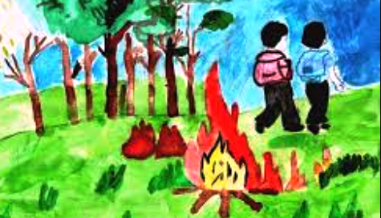 | Оформление выставки работ учащихся школы | Активное участие в конкурсе
2 | Всероссийская акция «Птицам будем помогать нашу зиму зимовать» | 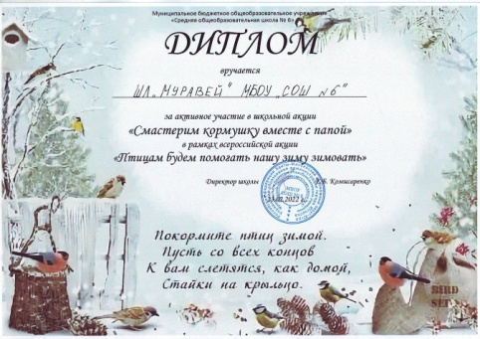  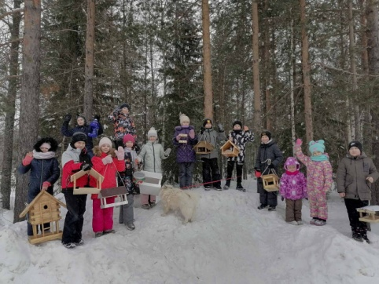 | Школьная акция «Смастерим кормушку вместе с папой»;  - участники ШЛ «Муравей»;  - учащиеся с 1по 11 кл; | Активное участие в акции
3 | Беседы с учащимися по теме «21 марта – международный День леса» | 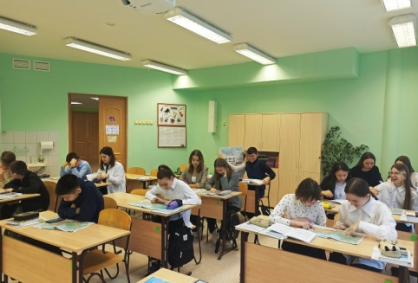 | Для учащихся 8-х классов | Активное участие в беседе
4 | Окружной конкурс «Благословляю Вас, леса!» | 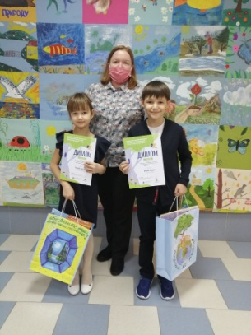 | Учащиеся 9-11 лет | Дипломы победителей и призеров: Крылов Макар (9-11 лет), Тарасова Анастасия (9-11 лет)

